Aws文档地址：https://docs.aws.amazon.com/iot/latest/developerguide/manual-cert-registration.html?icmpid=docs_iot_console#manual-cert-registration-console

Aws管理后台地址：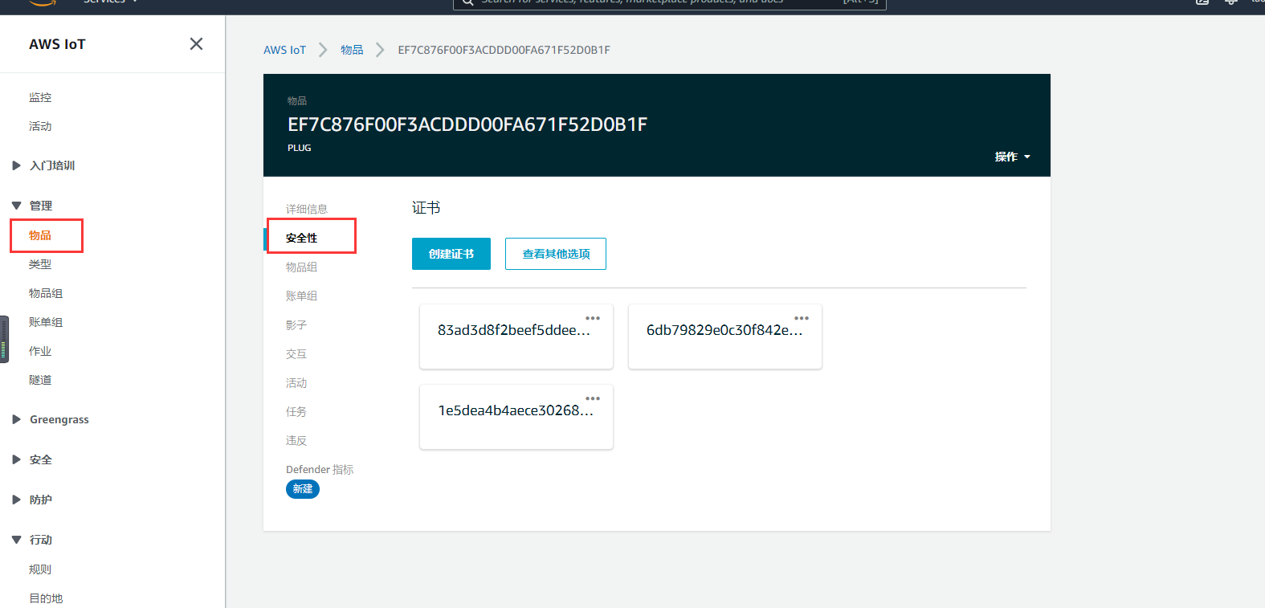

证书也有多种选择：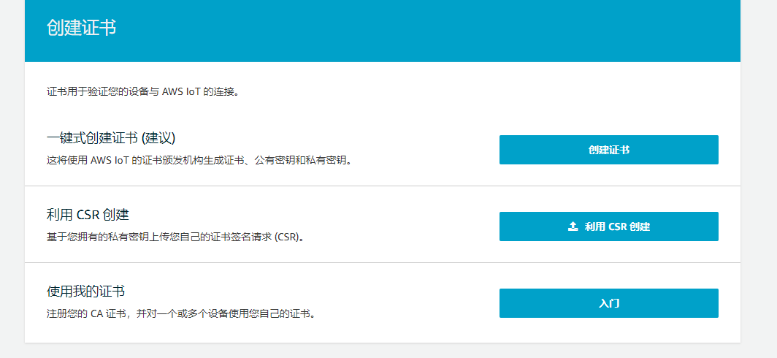

证书策略
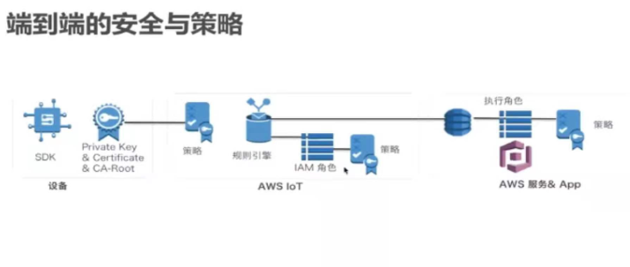
证书申请，激活证书
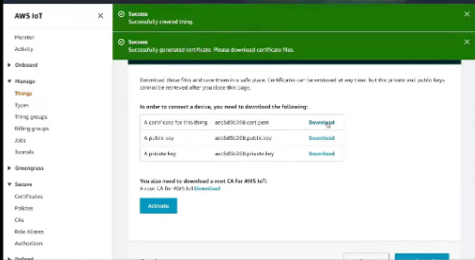

证书策略
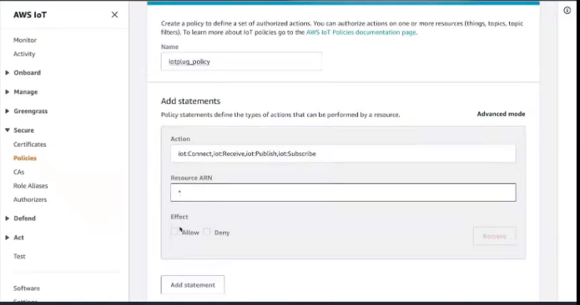

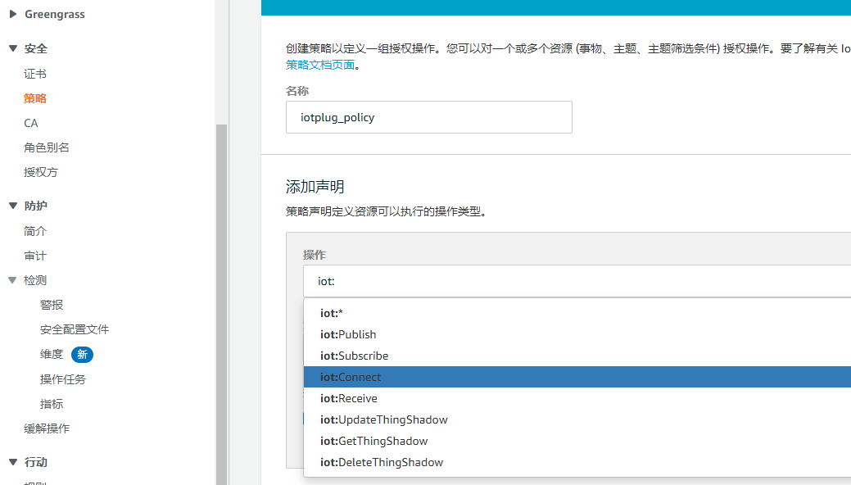

iot访问密钥,仅在创建时可查看:
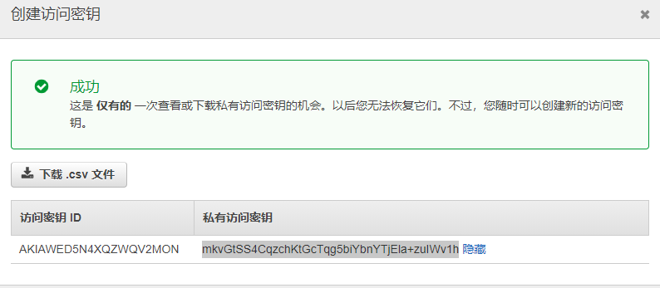

CA证书自动注册：
https://docs.amazonaws.cn/iot/latest/developerguide/auto-register-device-cert.html

